**四川文理学院高等教育自学考试2020年下半年毕业证领取通知**

各助学点、考生：

现将我校高等教育自学考试2020年下半年毕业证领取事项通知如下，望遵照执行：

1. **领取方式：**原则上本人带有效身份证领取，不得代领；
2. **领取地点：**四川文理学院莲湖校区博文楼116办公室（四川省达州市通川区塔石路中段519号）；
3. **毕业生登记表：**
4. 表中第三页“单位意见”处**不**拿回就业单位盖章者，直接前来领取毕业证时填写；
5. 表中第三页“单位意见”处**要**拿回就业单位盖章者，请先前来领取登记表（可邮寄，需邮寄者请将“收取地址、收件人、联系电话”发送到QQ邮箱：791362454@qq.com），填写并拿回就业单位盖章，再携带“毕业生登记表”前来领取毕业证；填写模板见附件1；
6. **领取批次：**
7. **第一批次：**费用交清者请在2021年4月2日—9日前来领取，名单见附件2；
8. **第二批次：**费用未交清者请在2021年4月1日—9日交清费用后（缴费流程见附件3），于2021年4月13日—20日前来领取，名单见附件4；
9. **第二批次：**在2021年4月1日—9日还未交清费者，请在2021年4月10日—20日交清费用后，于2021年4月22日—29日前来领取；
10. **其他注意事项：**
11. 费用交清者请保留“缴费成功”截图，并立即将截图命名为：“20.2毕业证领取+准考证+姓名”分别发送到QQ邮箱：791362454@qq.com、326657559@ qq.com；
12. 请在工作日（周三上午除外）前来领取毕业证；
13. 毕业证领取后请大家立即保存复印件及扫描件并妥善保管，一旦遗失，概不补办；
14. 档案袋中有“学籍表、毕业生登记表、身份证复印件”，后期要用成绩单请拍照保存“学籍表”照片，档案袋请妥善保管并交回自己所在单位或人才交流中心，一旦遗失，概不补办；
15. 助学点考生的毕业证请助学点老师携带介绍信前来领取；
16. “毕业生登记表”、“档案袋”每人有且只有一份，上面的信息请对照附件慎重填写，一旦填写错误，概不补发。

四川文理学院继续教育学院

2021年4月1日

**附件1**

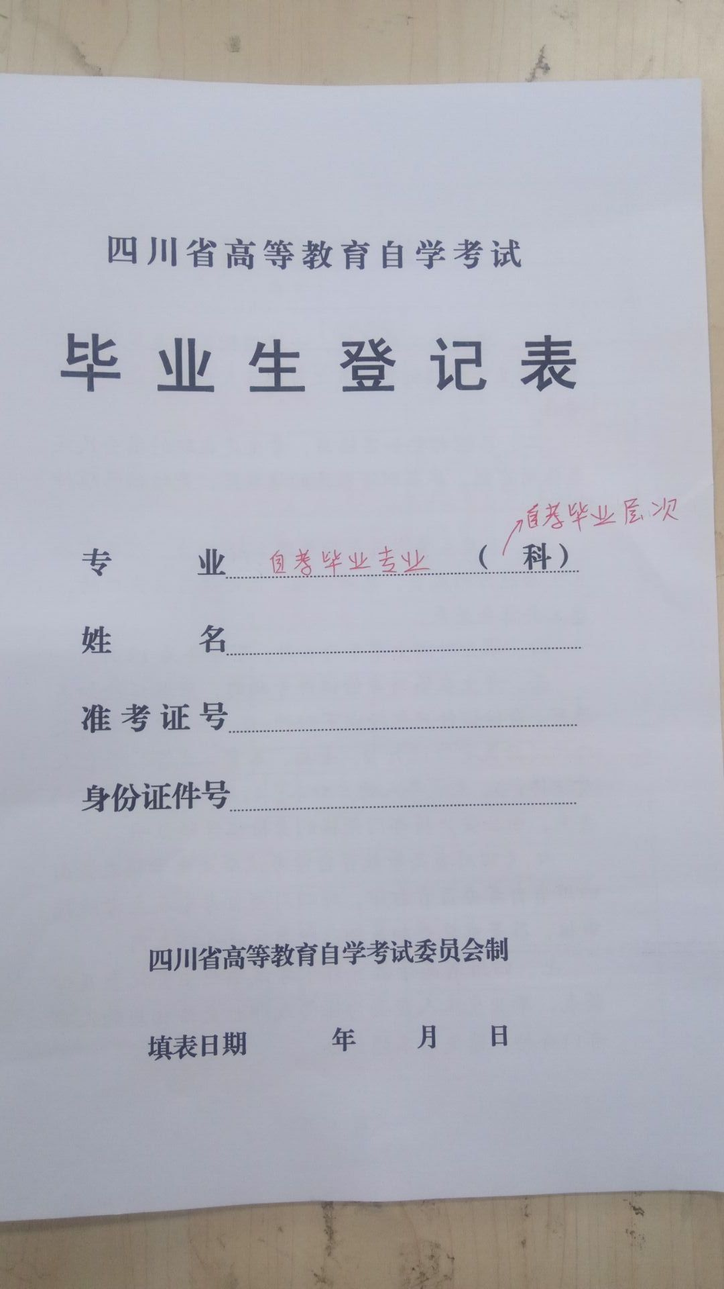

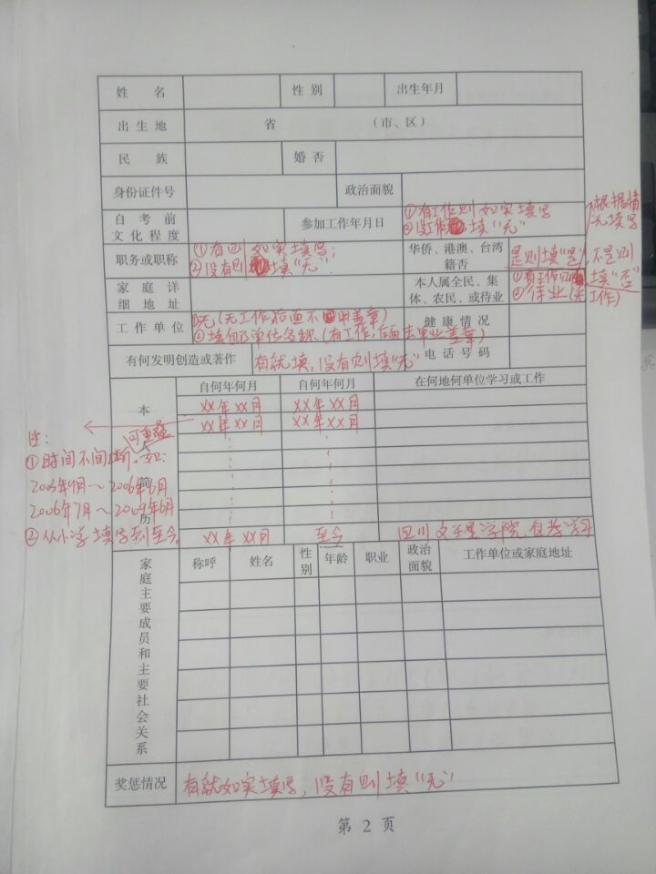

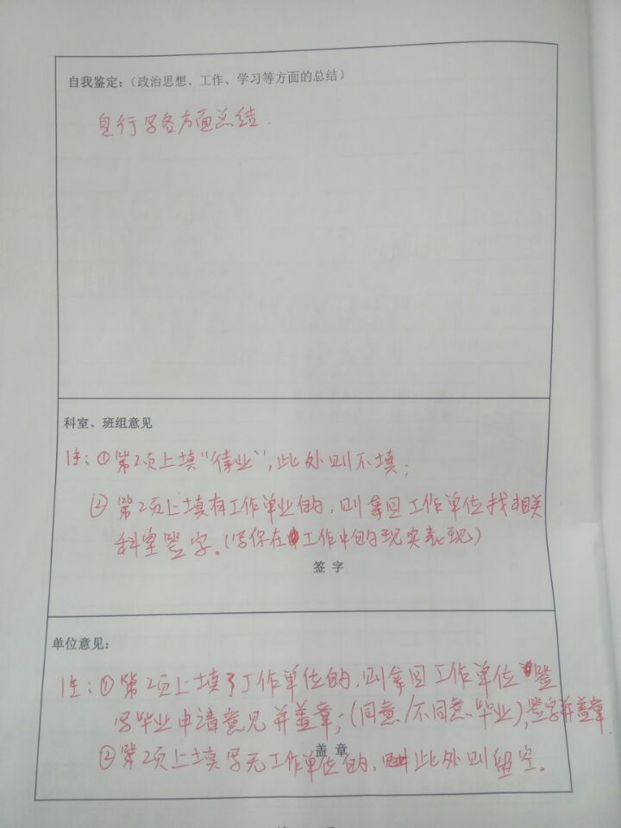

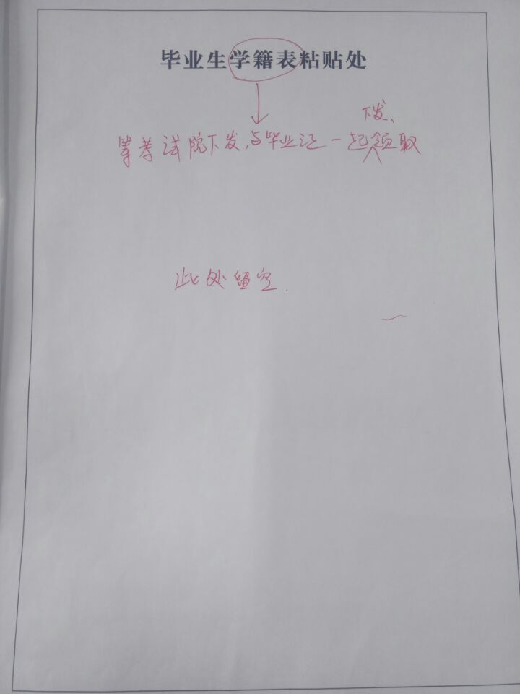

**附件2**

|  |  |  |  |  |  |  |  |
| --- | --- | --- | --- | --- | --- | --- | --- |
| **2020年下半年毕业生费用交清名单** | | | | | | | |
| **序号** | **姓名** | **准考证号** | **性别** | **民族** | **专业编码** | **专业名称** | **助学点** |
| 1 | 胡雨欣 | 300217300042 | 女 | 汉 | W040107 | 小学教育 | 四川文理学院本部校区 |
| 2 | 周娅 | 300217300168 | 女 | 汉 | W040107 | 小学教育 | 四川文理学院本部校区 |
| 3 | 杨雪艳 | 300217300200 | 女 | 汉 | W040107 | 小学教育 | 四川文理学院本部校区 |
| 4 | 龚安友 | 300216300006 | 男 | 汉 | W120203K | 会计学 | 四川文理学院本部校区 |

**附件3**

**交费二维码（微信、支付宝均可）：**

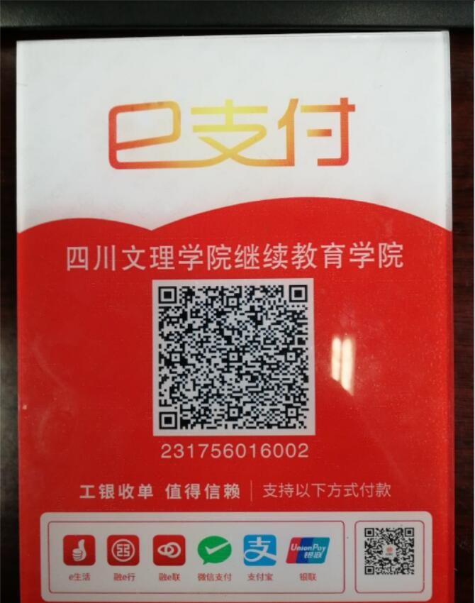

**交费步骤：**

**1、支付宝、微信等扫描二维码如下图:**



**2、等待页面跳转至如下图：**

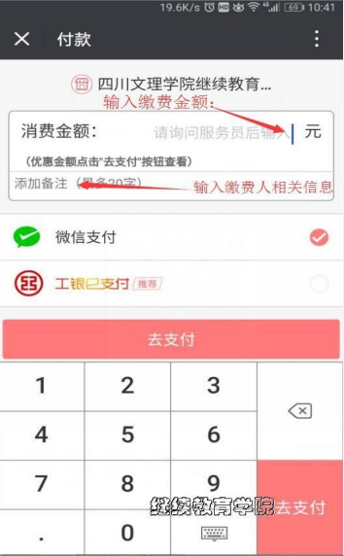

**3、在消费金额后输入缴费金额。如下图：**

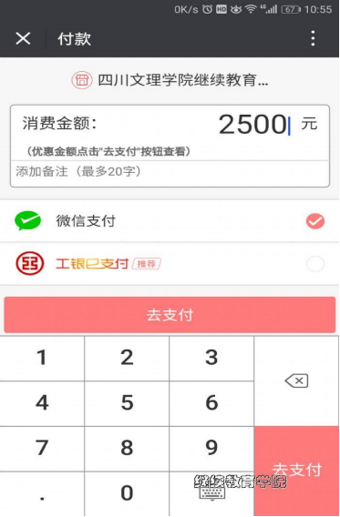

**4、然后在添加备注如下图**

**添加备注解释：“20.2次毕业生+准考证+姓名”**

**如：20.2次毕业生+300217400000+张三**

**务必添加备注！**

**务必添加备注！**

**务必添加备注！**

**5、点“去支付”完成支付。**

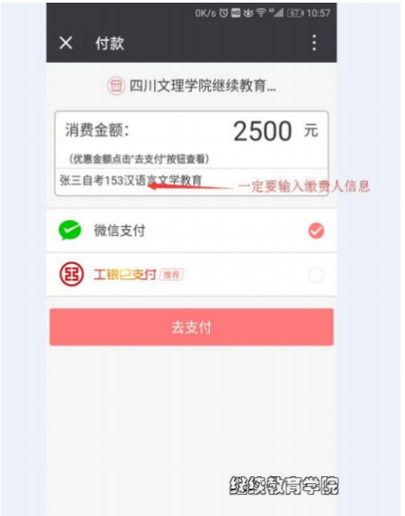

**附件4**

|  |  |  |  |  |  |  |  |  |  |  |  |  |
| --- | --- | --- | --- | --- | --- | --- | --- | --- | --- | --- | --- | --- |
| **2020年下半年毕业生费用未交清名单** | | | | | | | | | | | | |
| **注意：1、红色字体为欠费金额；**  **2、对欠费情况有疑问的请联系QQ：326657559王娟老师；** | | | | | | | | | | | | |
| **序号** | **姓名** | **准考证号** | **性别** | **民族** | **专业编码** | **专业名称** | **助学点** | 缴费时间1 | 缴费金额1 | 缴费时间2 | 缴费金额2 | 论文指导费 |
| 1 | 李麒 | 300216300029 | 男 | 汉 | W030101K | 法学 | 四川文理学院本部校区 | 2015-1-1 | 2,000 |  | 2,000 | 240 |
| 2 | 龙颖芝 | 300216300032 | 女 | 汉 | W030101K | 法学 | 四川文理学院本部校区 | 2015-1-1 | 2,000 |  | 2,000 | 240 |
| 3 | 莫娇 | 300218400018 | 女 | 汉 | W030101K | 法学 | 四川文理学院本部校区 | 2018-3-20 | 2,000 |  | 2,000 | 240 |
| 4 | 李珍 | 300214300111 | 女 | 汉 | W040107 | 小学教育 | 四川文理学院本部校区 | 2015-1-1 | 2,000 |  | 2,000 | 240 |
| 5 | 李罗荣 | 300217300046 | 男 | 汉 | W040107 | 小学教育 | 四川文理学院本部校区 | 2016-9-18 | 2,000 |  | 2,000 | 240 |
| 6 | 杨雪 | 300217300047 | 女 | 彝 | W040107 | 小学教育 | 四川文理学院本部校区 | 2016-9-18 | 2,000 | 2017-12-14 | 2,000 | 240 |
| 7 | 李新燕 | 300217300149 | 女 | 汉 | W040107 | 小学教育 | 四川文理学院本部校区 | 2016-9-23 | 2,000 |  | 2,000 | 240 |
| 8 | 张腾文 | 300217300151 | 女 | 汉 | W040107 | 小学教育 | 四川文理学院本部校区 | 2016-9-23 | 2,000 |  | 2,000 | 240 |
| 9 | 何媛媛 | 300217300192 | 女 | 汉 | W040107 | 小学教育 | 四川文理学院本部校区 | 2016-10-9 | 2,000 |  | 2,000 | 240 |
| 10 | 周晏容 | 300217400024 | 女 | 土家 | W040107 | 小学教育 | 四川文理学院本部校区 | 2017-4-26 | 2,200 |  | 2,000 | 240 |
| 11 | 庞雅云 | 300218300018 | 女 | 汉 | W040107 | 小学教育 | 四川文理学院本部校区 | 2017-10-9 | 2,000 | 2018-9-19 | 2,000 | 240 |
| 12 | 周悦 | 300218300019 | 女 | 汉 | W040107 | 小学教育 | 四川文理学院本部校区 | 2017-10-9 | 4,000 |  | 2,000 | 240 |
| 13 | 李欢 | 300218300023 | 女 | 汉 | W040107 | 小学教育 | 四川文理学院本部校区 | 2017-10-9 | 2,000 | 2018-9-19 | 2,000 | 240 |
| 14 | 陈佳佳 | 300218300026 | 女 | 汉 | W040107 | 小学教育 | 四川文理学院本部校区 | 2017-10-9 | 2,000 |  | 2,000 | 240 |
| 15 | 任先芬 | 300218300031 | 女 | 汉 | W040107 | 小学教育 | 四川文理学院本部校区 | 2017-9-27 | 2,000 | 2018-11-29 | 2,000 | 240 |
| 16 | 苟奥迪 | 300218300032 | 女 | 汉 | W040107 | 小学教育 | 四川文理学院本部校区 | 2017-10-9 | 2,000 | 2018-11-26 | 2,000 | 240 |
| 17 | 汪梅梅 | 300218300036 | 女 | 汉 | W040107 | 小学教育 | 四川文理学院本部校区 | 2017-10-9 | 2,000 | 2018-9-20 | 2,000 | 240 |
| 18 | 王诗瑜 | 300218300045 | 女 | 汉 | W040107 | 小学教育 | 四川文理学院本部校区 | 2017-10-9 | 2,000 | 2018-11-26 | 2,000 | 240 |
| 19 | 唐天奉 | 300218300046 | 女 | 汉 | W040107 | 小学教育 | 四川文理学院本部校区 | 2017-10-9 | 2,000 |  | 2,000 | 240 |
| 20 | 罗林清 | 300218300048 | 女 | 汉 | W040107 | 小学教育 | 四川文理学院本部校区 | 2017-10-9 | 2,000 |  | 2,000 | 240 |
| 21 | 阳珊 | 300218300049 | 女 | 汉 | W040107 | 小学教育 | 四川文理学院本部校区 | 2017-10-9 | 2,000 |  | 2,000 | 240 |
| 22 | 蒋琳 | 300218300061 | 女 | 汉 | W040107 | 小学教育 | 四川文理学院本部校区 | 2017-9-29 | 2,000 | 2019-4-29 | 2,000 | 240 |
| 23 | 魏密梅 | 300218300063 | 女 | 汉 | W040107 | 小学教育 | 四川文理学院本部校区 | 2017-9-27 | 2,000 | 2018-9-27 | 2,000 | 240 |
| 24 | 黄大双 | 300218300064 | 女 | 汉 | W040107 | 小学教育 | 四川文理学院本部校区 | 2017-9-27 | 2,000 | 2018-9-27 | 2,000 | 240 |
| 25 | 符建彬 | 300218300072 | 男 | 汉 | W040107 | 小学教育 | 四川文理学院本部校区 | 2017-10-9 | 2,000 | 2018-9-28 | 2,000 | 240 |
| 26 | 刘杰 | 300218300073 | 男 | 汉 | W040107 | 小学教育 | 四川文理学院本部校区 | 2017-10-9 | 2,000 | 2018-9-27 | 2,000 | 240 |
| 27 | 刘红玉 | 300218300074 | 女 | 汉 | W040107 | 小学教育 | 四川文理学院本部校区 | 2017-9-29 | 2,000 | 2018-9-27 | 2,000 | 240 |
| 28 | 潘思宇 | 300218300075 | 女 | 汉 | W040107 | 小学教育 | 四川文理学院本部校区 | 2017-9-29 | 2,000 | 2018-9-27 | 2,000 | 240 |
| 29 | 杨荣玲 | 300218300089 | 女 | 汉 | W040107 | 小学教育 | 四川文理学院本部校区 | 2017-9-29 | 2,000 | 2018-9-19 | 2,000 | 240 |
| 30 | 陈雅 | 300212300082 | 女 | 汉 | W120203K | 会计学 | 四川文理学院本部校区 | 2015-1-1 | 2,200 |  | 2,200 | 240 |
| 31 | 罗万强 | 300216300010 | 男 | 彝 | W120203K | 会计学 | 四川文理学院本部校区 | 2015-1-1 | 2,200 |  | 2,200 | 240 |
| 32 | 程桂英 | 300217400011 | 女 | 汉 | W120203K | 会计学 | 四川文理学院本部校区 | 2017-4-5 | 2,200 |  | 2,200 | 240 |
| 33 | 胡能亚 | 300219300092 | 女 | 汉 | W120206 | 人力资源管理 | 四川文理学院本部校区 | 2018-9-5 | 2,000 |  | 2,200 | 240 |
| 34 | 张玲玲 | 300219300006 | 女 | 汉 | W640101 | 旅游管理 | 达州西南职业技术学校 |  | 2,000 |  | 2,000 |  |
| 35 | 杨雅茹 | 300217400019 | 女 | 汉 | W670102K | 学前教育 | 四川文理学院本部校区 | 2017-3-27 | 2,000 |  | 2,000 |  |
| 36 | 陈佳佳 | 300218400087 | 女 | 汉 | W670102K | 学前教育 | 四川省达州市高级技工学校 |  | 2,000 |  | 2,000 |  |
| 37 | 冯媚 | 300218400088 | 女 | 汉 | W670102K | 学前教育 | 四川省达州市高级技工学校 |  | 2,000 |  | 2,000 |  |
| 38 | 何志勇 | 300219300256 | 男 | 汉 | W690202 | 人力资源管理 | 达州西南职业技术学校 |  | 2,000 |  | 2,000 |  |
| 39 | 颜燕飞 | 300211300004 | 女 | 汉 | Y050113 | 汉语言文学教育 | 四川文理学院本部校区 | 2015-1-1 | 4,000 |  |  | 240 |
| 40 | 苟家佳 | 300214300153 | 女 | 汉 | Y050206 | 英语教育 | 四川文理学院本部校区 | 2015-1-1 | 2,200 |  | 2,200 | 240 |
| 41 | 张婷婷 | 300216400037 | 女 | 汉 | Y050408 | 音乐教育 | 四川文理学院本部校区 | 2016-4-26 | 2,500 |  | 2,500 | 240 |
| 42 | 王永琴 | 300216400039 | 女 | 汉 | Y050408 | 音乐教育 | 四川文理学院本部校区 | 2016-4-26 | 2,500 |  | 2,500 | 240 |
| 43 | 吴娟 | 300209300008 | 女 | 汉 | Y050410 | 美术教育 | 四川文理学院本部校区 | 2015-1-1 | 5,000 |  |  | 240 |
| 44 | 黄俊霞 | 300213300009 | 女 | 汉 | Y070102 | 数学教育 | 四川文理学院本部校区 | 2015-1-1 | 2,200 |  | 2,200 | 240 |